# 【双减进行时】集思广益 携手共进——丽华新村第三小学数学组期中质量分析

教学质量是学校生存发展的生命线。为更好地分析总结教学工作的得与失，明确教师今后教学方向。2023年4月26日上午10点，常州市丽华新村第三小学数学组在学校会议室举行了期中质量分析会，全体数学教师参加会议，针对检测卷中学生答题情况进行诊断分析与反思。

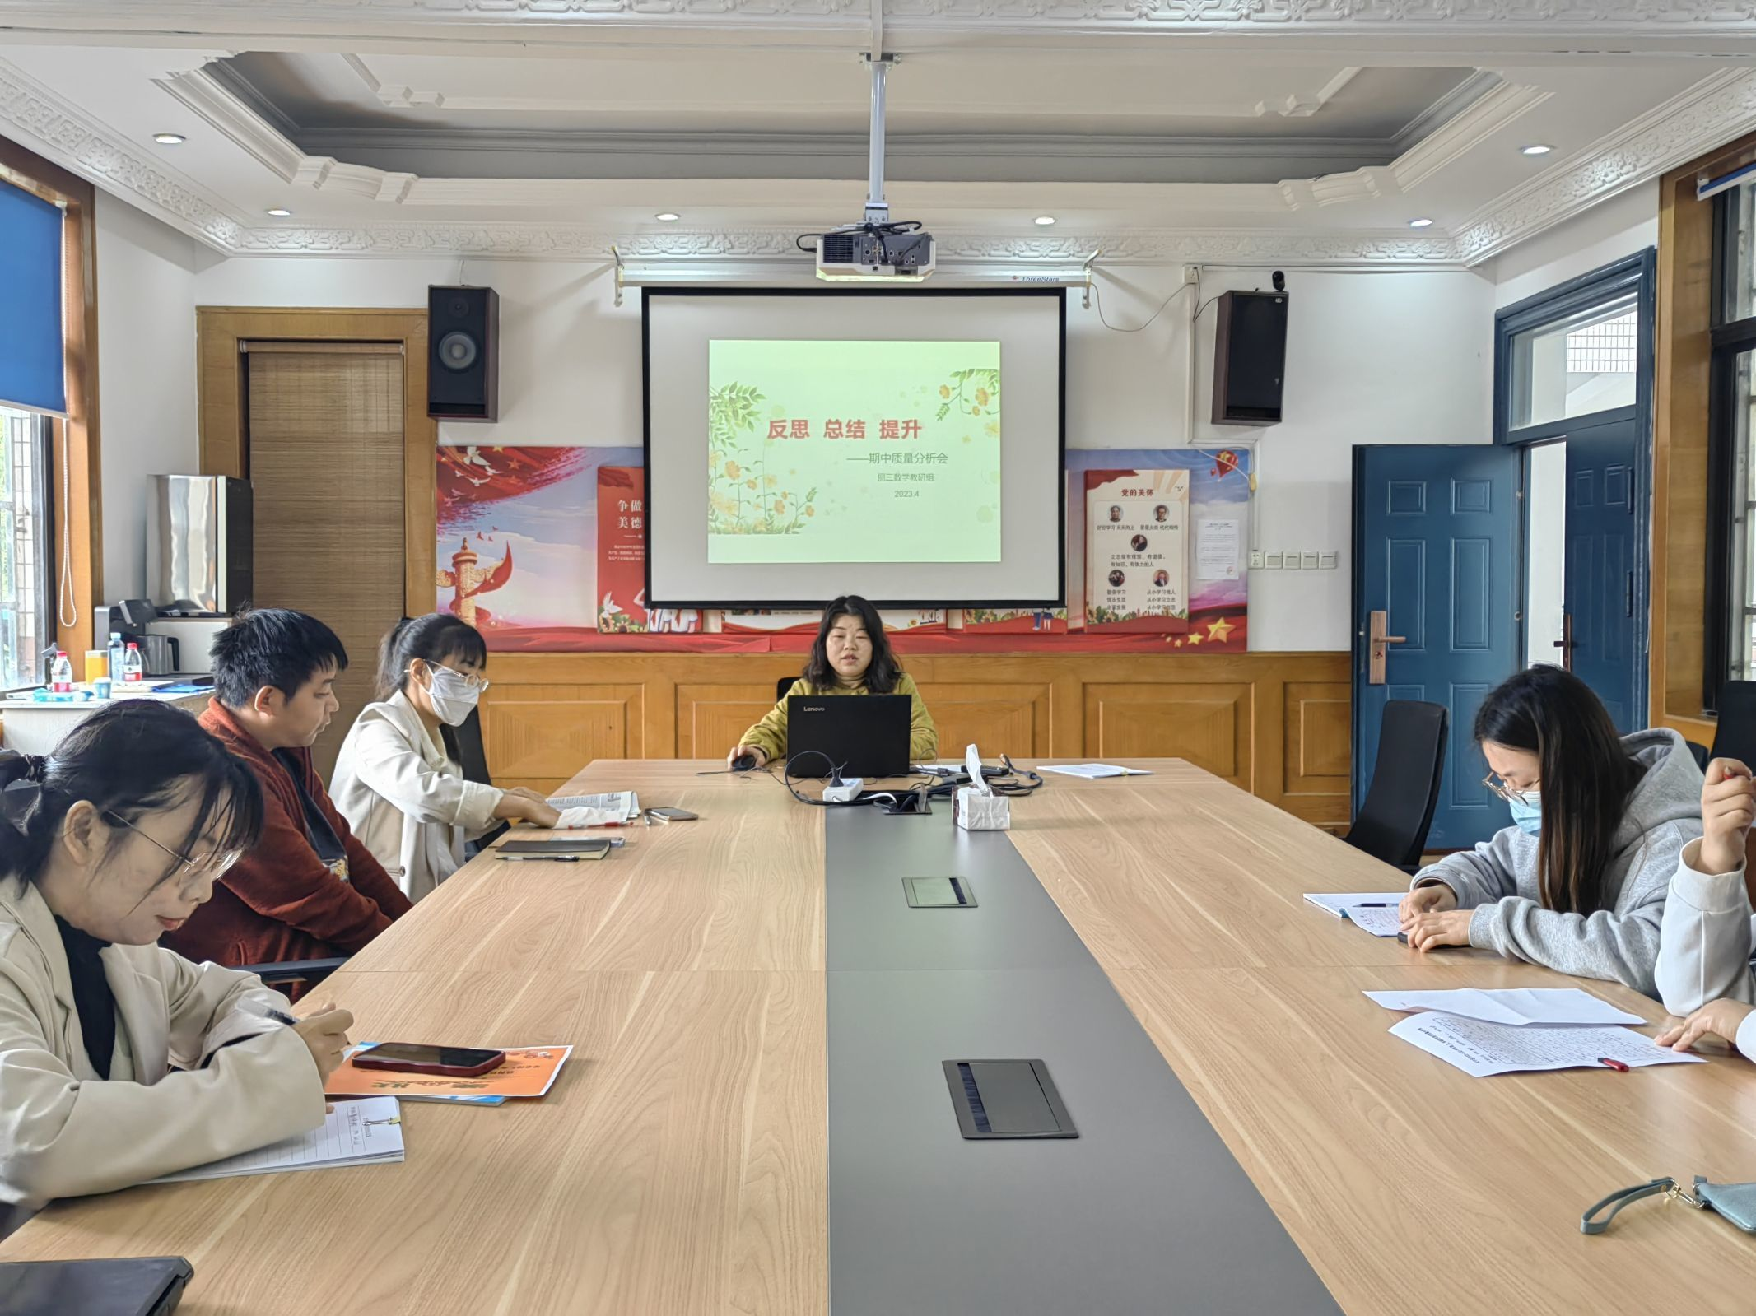

分析会上，一年级组夏燕老师总结了以下几点问题：1.一年级学生阅读理解能力欠缺。2.审题不够仔细，本次检测卷中题目量偏大，出现有的学生题目做不完现象，有的学生读题能力不足，不能读懂题目。

二年级组吴聪利老师表示，学生的基础知识不够扎实，解题能力还有待加强。学生的计算能力较差 ，尤其是学困生的正确率太低，算理不明。

五年级褚勇奇老师谈到影响质量的主要原因，一是学生习惯不好、个别后进生纪律差；二是没有掌握解题方法，基础薄弱，对于不会做的题目，学生只凭直觉完成，不知道有意识地思考方法去解决问题。

六年级组王涛老师说，数学概念掌握不牢，理解偏差，应用知识解决数学问题和生活实际问题能力还需提高。

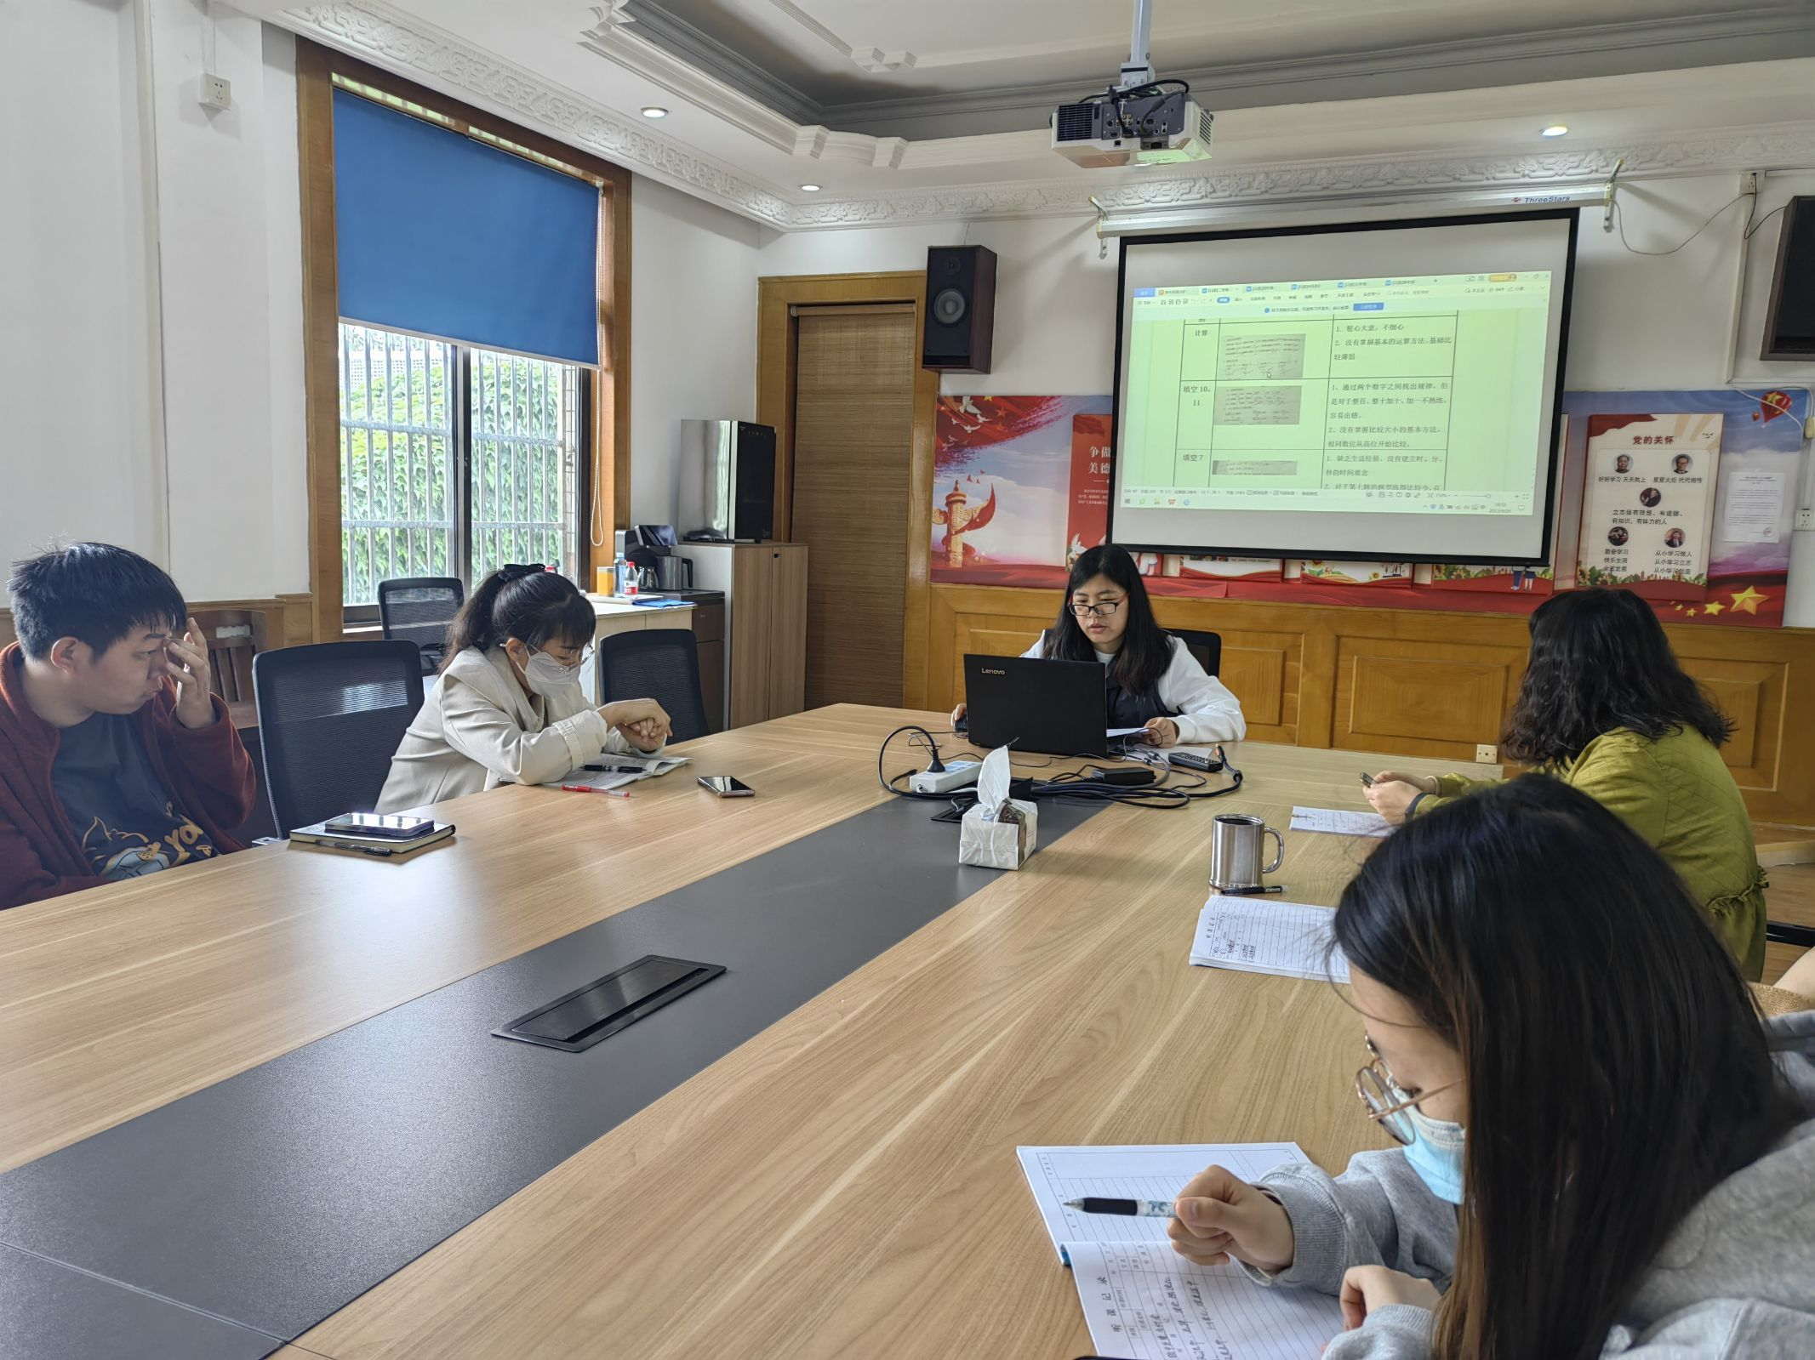

教研组组长丁红枫老师对老师们反馈的问题进行了梳理：1.教师教学中注重教学结果，没能高度关注学生学习的过程，让学生机械训练简单模仿，忽视思维的训练、方法的指导以及具体问题具体分析能力的培养。2.注重数学“双基”教学，轻非智力因素的培养。接着她又提出了几点改进措施：

1. 在教学中要实行分层教学，分层作业。2.加强数学基本功训练。例如口算、速算、计算中的巧算。3.平时的教学中加强学生养成教育，培养学生良好的学习习惯和学习态度。

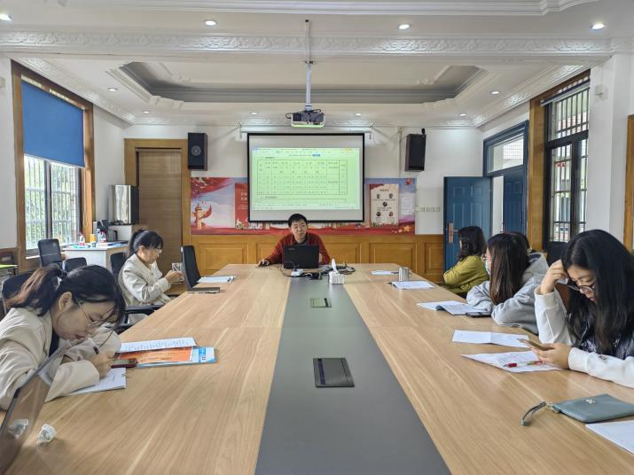

通过本次质量分析活动，老师们明确了下一步工作重点，为后续阶段教学工作的有效推进奠定了良好的基础。相信我们每一位在反思中前行的老师，都会用智慧和汗水，去收获满园的芬芳！